Príloha č. 1 – Podrobný opis predmetu zákazky

Názov predmetu zákazky: Vytvorenie progresívnej webovej aplikácie – výberové konanie SMART.
Verejný obstarávateľ požaduje vytvorenie progresívnej webovej aplikácie s responzívnym rozhraním na testovaciu a hodnotiacu časť Výberového konania (ďalej aj ako „VK“). Vytvorenie progresívnej webovej aplikácie bude financované z prostriedkov Plánu obnovy a odolnosti SR.
Výberové konania v štátnej službe sú procesy, ktorými sa obsadzujú voľné štátnozamestnanecké miesta, Ich cieľom je zabezpečiť transparentný a spravodlivý výber najvhodnejších uchádzačov na základe zákona č. 55/2017 Z. z. o štátnej službe a o zmene a doplnení niektorých zákonov v znení neskorších predpisov (ďalej len „zákon č. 55/2017 Z. z.“) a na základe vyhlášky Úradu vlády Slovenskej republiky č.127/2017 Z. z., ktorou sa ustanovujú podrobnosti o výberových konaniach v znení neskorších predpisov.
Cieľom verejného obstarávania je vybrať dodávateľa, ktorý vytvorí prehľadnú progresívnu webovú aplikáciu (ďalej aj ako „PWA“) s responzívnym rozhraním na testovaciu a hodnotiacu časť Výberového konania. Pre všetky cieľové skupiny, ktoré participujú na výberových konaniach budú k dispozícii štandardizované tablety alebo notebooky, do ktorých bude tieto cieľové skupiny potrebné bezpečne prihlásiť. Primárne sa bude testovanie počas výberového konania vykonávať prezenčne, ale je potrebné navrhnúť aj riešenie, pri ktorom sa bude testovať uchádzač na diaľku. V písomnej časti by mala webová aplikácia umožniť vytvorenie rôznych testov v podobe kvízov. Podľa dosiahnutých bodov v jednotlivých druhoch testovania, by mala vedieť kalkulovať konečný počet bodov a posunúť uchádzača pred výberovú komisiu. Výberová komisia na základe podkladov v úložisku uchádzača a na základe realizovaného rozhovoru priradí uchádzačovi počet bodov. PWA by mala sumarizovať body pri každom uchádzačovi jednotlivo a každého uchádzača by mala vedieť aj sumárne vyhodnotiť za celé výberové konanie. Všetky výsledky je potrebné zaznamenať do preddefinovaných záznamov.
Predmet zákazky
Predmetom zákazky je vývoj, dodanie a nasadenie PWA vrátane infraštruktúrnej prípravy, testovania kompatibility a uvedenia do prevádzky, a to najmä:
1. Vývoj a dodanie PWA
- Responzívny dizajn pre smartfón / tablet / notebook / stolový PC.
- Funkčné moduly špecifikované nižšie:
a) Testovanie (písomná časť) – kvízové testy (min. výber z možností), časovač, automatické vyhodnotenie bodov/percent; postup do ďalšej fázy na základe dosiahnutého minima bodov/.
b) Hodnotenie (ústna časť) – bodovanie komisiou podľa vopred definovaných kritérií, výpočet priemeru a percentuálnej úspešnosti, priebežné poradie jednotlivých uchádzačov.
c) Sumarizácia a dokumenty – generovanie preddefinovaných výstupov a výpočtov (min. zápisnica z VK, Záverečné hodnotenie, Sumárny hodnotiaci hárok) so zapracovanou „hlavičkou VK“.
d) Prihlásenie a roly – Admin (2FA), Vecný gestor, Komisia, Uchádzač (dočasný účet pre VK).
2. Testovanie kompatibility (predprodukčné overenie)
- Zariadenia: min. 1× smartfón, 1× tablet, 1× notebook/stolový PC (Android/iOS/Windows macOS).
- Prehliadače: min. Google Chrome, Microsoft Edge, Safari, Mozilla Firefox (aktuálne stabilné verzie).
- Overenie: prihlásenie, spustenie a odovzdanie testu, bodovanie, zobrazenie výsledku, generovanie dokumentu, PWA inštalácia.
3. Nasadenie do prevádzky
1. Umiestnenie a platforma
- Riešenie bude prevádzkované na virtualizačnej platforme VMware vSphere (min. v7 alebo ekvivalent), ako jedna alebo viac virtuálnych VM (aplikácia + backend + DB podľa architektúry dodávateľa).
- Verejný prístup cez HTTPS na URL v tvare www.doména.gov.sk (alebo určená poddoména).
2. Sieť a bezpečnosť
- TLS (min. 1.2) s certifikátom vydaným akreditovanou certifikačnou autoritou (CA); HSTS, X-Content-Type-Options, X-Frame-Options, Referrer-Policy (ekvivalent bezpečnostných hlavičiek).
- Nasadenie za reverse proxy / WAF.
- Oddelenie prostredí DEV/TEST/PROD; prístup do správy len pre určené roly verejného obstarávateľa.
3. Monitorovanie, logy, zálohy
- Logovanie prístupov a chýb (aplikácia, web server, DB).
- Monitoring dostupnosti a výkonu (min. HTTP health-check, CPU/RAM/DB pripojenia).
4. Výkon a škálovanie
- Požiadavka na plynulé obslúženie min. 50 súbežných používateľov v testovacej špičke.
5. Inštalácia a odovzdanie
- Dodávateľ zabezpečí inštaláciu a konfiguráciu v prostredí verejného obstarávateľa (VMware vSphere alebo ekvivalent), vrátane CI/CD skriptov (alebo opakovateľného postupu), konfiguračných šablón a technickej dokumentácie (inštalácia, prevádzka, zálohy/obnova).
- Súčasťou odovzdania sú zdrojové kódy, „infrastructure-as-code“ alebo deploy skripty, a protokol o úspešnom nasadení.

4. Školenie používateľov a správcov
- Cieľové skupiny: administrátori
- Cieľ školenia: preškolenie na všetky roly
- Forma: prezenčne alebo dištančne; záznam pri dištančnom školení.
- Počet školení: 3 navrhnuté termíny – realizácia jedného termínu po dohode
- Kapacita: max. 10 osôb
- Trvanie: 4 hodiny
- Termíny: do 5 dní po nasadení
- Materiály: prezentácia, stručná príručka (krok za krokom pre všetky roly); odovzdať v editovateľnej podobe.
- Výstupy pre akceptáciu: program školení, prezenčné listiny, odovzdané príručky, odkaz na záznam ak sa školenie konalo dištančne; potvrdenie verejného obstarávateľa bude prílohou akceptačného protokolu.

Cieľová skupina PWA
- Admin / tajomník Výberových konania zakladá účty, definuje Výberové konania v systéme, priraďuje testy a podmienky, spúšťa testy a kvízy, finalizuje dokumentáciu.
- Vecný gestor / zadávateľ výberového konania tvorí obsah testov v prostredí progresívnej webovej aplikácie a predkladá ich adminovi, ktorý ich zaradí do testovania.
- Komisia / členovia výberovej komisie v prostredí budú primárne prezerať podklady z úložiska a hodnotiť ústnu časť priradením počtu bodov.
- Uchádzač - ten, ktorý sa prihlásil do výberového konania a splnil podmienky na zaradenie do Výberového konania bude v prostredí primárne vypĺňať zadané testy.

Ciele progresívnej webovej aplikácie
Progresívna webová aplikácia musí sledovať a plniť nasledovné ciele, a to najmä:
- Bezpečné prihlásenie pre všetky definované role (admin, vecný gestor, komisia, uchádzač).
- Zdigitalizovanie písomnej časti výberového konania – vytvorenie testovacieho modulu na písomnú časť.
- Zdigitalizovanie ústnej časti výberového konania – vytvorenie hodnotiaceho modulu na ústnu časť, na hodnotenie schopností a osobnostných vlastností uchádzača hodnotiacou komisiou.
- Sumarizácia dát, ich kalkulovanie a prenos výsledkov.

Východiskový stav:

Vyhlasovanie Výberových konaní a prihlasovanie do Výberových konaní prebieha cez Centrálny informačný systém štátnej služby. Tento systém nie je prispôsobený na realizačnú fázu Výberových konaní. Testovacia časť výberového konania v súčasnosti prebieha listinne, čo predstavuje významnú administratívnu záťaž. Digitalizácia procesu by priniesla vyššiu efektivitu a transparentnosť, zníženie chybovosti a zlepšenie dostupnosti údajov.

Popis predmetu zákazky
Verejný obstarávateľ požaduje dodať užívateľsky prijateľnú webovú aplikáciu na testovaciu časť výberového konania (písomnú aj ústnu) s rešpektovaním všetkých preddefinovaných podmienok daných zákonom.

Politika prihlásenia:
Admin sa prihlasuje menom/heslom povinne s 2FA (2FA Push / kód / recovery kód pri výpadku – min. Cisco Duo alebo ekvivalent).
Vecný gestor sa prihlasuje menom a heslom, ktoré mu vytvorí/vygeneruje Admin v centrálnej správe, následne obdrží e-mailovú notifikáciu s prístupovými údajmi a po prvom prihlásení si je povinný zmeniť heslo.
Komisia sa prihlasuje menom/heslom bez 2FA.
Uchádzač do Výberového konania dostane od Admina dočasné prihlasovacie údaje, ktorými sa priamo v deň testovania prihlási do systému; zmena hesla nie je potrebná, účet slúži výhradne pre konkrétne Výberové konanie a po skončení sa deaktivuje/archivuje. Dočasné prístupy budú doručené prostredníctvom e-mailového účtu, ktorý si zadal uchádzač Výberového konania v Centrálnom informačnom systéme štátnej služby.

Klientské prostredie a backend:
Progresívna webová aplikácia zabezpečí používateľské rozhranie na prihlásenie (vrátane 2FA pre Admina), bezpečné uloženie relácie v zariadení, prácu s podkladmi a testami; backend (server) spravuje účty a roly, bezpečné ukladanie hesiel, pravidlá prihlásenia (limit pokusov, dočasný zámok), audit udalostí, časovače testov, hodnotenia aj generovanie výstupných dokumentov.
Bezpečnostné a prevádzkové zásady:
Bezpečnosť: všetka komunikácia medzi aplikáciou/PWA a backendom má byť šifrovaná, server musí byť overovaný, prihlásenia majú časové limity.
Ochrana účtov: po viacerých neúspešných pokusoch dochádza k dočasnému zablokovaniu; používateľ vidí aktívne relácie a môže ich ukončiť.
Obnova prístupu: dostupný je reset hesla cez krátkodobý odkaz; Admin má pri výpadku 2FA k dispozícii recovery kód.
Núdzový prístup: v krajnom prípade bude možné použiť „break-glass“ – povolí ho dvojica správcov a následne sa rotujú prístupy.
Správa v pozadí: Admin má k dispozícií webovú aplikáciu na zakladanie účtov, nastavovanie testov/hodnotení/časovača a importy; backend vedie audit udalostí a generuje výstupné dokumenty.

Technické parametre:
Klient: Webová aplikácia ako Progressive Web App (PWA);
Umiestnenie: On-prem webový server (reverse proxy/WAF, TLS), backend API na tom istom/oddelenom serveri.
Prevádzka: infraštruktúra verejného obstarávateľa; HTTPS, reverzné proxy/WAF, logovanie prístupov/chýb.
Politika hesiel: min. 12 znakov, povolené frázy, zákaz slabých hesiel.
Ukladanie: Argon2id + salt + pepper (pepper mimo DB).
Reset hesla cez krátkodobý odkaz; loguje sa každý krok.
Rate-limit (napr. 5 pokusov/15 min/účet) + dočasný zámok (≈15 min).
Úložiská: PostgreSQL (účty, roly, výsledky, audit), úložisko súborov (S3-kompatibilné alebo ekvivalent).
Integrácia SP: bez trvalého konektora, importy manuálne/jednorazové odkazy.

Rola admin = tajomník Výberového konania
Admin – tajomník Výberového konania musí vedieť komplexne spravovať progresívnu webovú aplikáciu.
Vytvoriť konkrétne výberové konanie s preddefinovanou hlavičkou, ktorá bude obsahovať povinné polia podľa príkladu nižšie. Hlavička musí byť zverejnená na screene aj pri testovaní aj pri hodnotení a musí byť tiež preklopená do dokumentácie. Môže byť adminom zadá manuálne alebo importovaním. Verejný obstarávateľ požaduje, aby bol import zabezpečený zo štandardných dokumentov vo formátoch Word / pdf / Excel / pdb.
Príklad položiek hlavičky:

Pevné polia Polia, ktoré sa budú vypĺňať
Identifikátor výberového konania: | VK/2025/1234
Druh výberového konania: | širšie vnútorné výberové konanie
Organizačný útvar: | odbor implementácie OKP
Odbor štátnej služby: | 1.03 – Medzinárodná spolupráca
Obsadzovaná funkcia: | hlavný štátny radca
Druh štátnej služby: | stála štátna služba
Dátum výberového konania: | 24. júla 2025

Po vytvorení výberového konania, ale ešte pred samotnou realizáciou musí Admin vedieť vytvoriť jednotlivé účty (vecného gestora, komisie, aj prihlásených uchádzačov) - (jednotlivo alebo hromadne CSV/Excel). Admin vytvorí účty pre uchádzačov a členov komisie priamo vo webovej aplikácii. Pri zakladaní účtu sa zadáva meno, priezvisko, kontaktný údaj (e-mail alebo telefón, identifikátor z Centrálneho informačného systému štátnej služby a rola používateľa (vecný gestor/člen komisie/uchádzač)). Ako login pre uchádzača sa používa identifikátor uvedený z Centrálneho informačného systému štátnej služby; login pre člena komisie je jeho priezvisko. Systém pre každý účet uchádzača vygeneruje dočasné heslo. Admin musí mať možnosť hromadného vytvárania účtov cez import súboru (CSV/Excel) a systém musí vedieť vykonať kontrolu duplicít. Pri problémoch s prihlásením je potrebné zabezpečiť, aby admin heslo resetoval alebo účet reaktivoval. Všetky zmeny účtov sú zaznamenané v audite.

Následne musí Admin vedieť importovať (z plochy počítača, alebo zo Share pointu) potrebné podklady (CV, motivačný list, certifikáty, rôzne typy možnej dokumentácie a iné) bez trvalého prepojenia na infra (manuálne nahratie alebo jednorazové odkazy s krátkou platnosťou). Po importe je potrebné, aby boli podklady uložené do interného úložiska a priradené ku konkrétnym uchádzačom. Úložisko bude slúžiť hodnotiacej komisii na prezretie (CV, certifikáty, motivačný list a iné ale aj výsledky všetkých testov, ktoré sa v testovaní realizovali).

Vecnému gestorovi musí Admin vedieť vytvoriť účet a sprístupniť mu pripravené šablóny na vytvorenie testov, prevažne vo forme kvízov. (3 odpovede, jedna správna). Testy sa musia vecnému gestorovi v prostredí priamo ukladať, aby ich prípadne vedel znova použiť, opraviť/zmeniť, duplikovať. Vecný gestor je povinný po vyzvaní doručiť Adminovi testy, ktorý ich priradí k danému Výberovému konaniu.

Admin musí vedieť nastaviť podmienky testovania. Definovať rozsah testu, časové rozpätie, definovať pridelené body, definovať správne odpovede – toto definovanie vyplýva z vyhláseného Výberového konania. Viac k danému je uvedené v časti Testovací modul na písomnú časť.

Admin musí tiež disponovať možnosťou vytvárať takéto testy / kvízy. Buď manuálne – tvorbou / písaním alebo jednoduchým importom štandardných dokumentov - Word / Excel / Pdf.
Tiež s možnosťou testy ukladať, duplikovať, opravovať/meniť. Testy musia mať tiež svoju hlavičku a musia sa ukladať do databázy testov, ktorá bude dostupná Adminovi aj každému vecnému gestorovi. V danej databáze testov sa musí dať jednoducho vyfiltrovať podľa hlavičky z akej legislatívy je test vytvorený s uvedením kto je autorom testu. Otázky musia byť priradené k zákonu a zároveň mi mali byť udržiavané v aktuálnom stave s ohľadom na novelizáciu všeobecne záväzných právnych predpisov. Otázku aj s možnosťami by vecný gestor mohol zduplikovať do svojho testu.

Admin musí vidieť počas realizácie Výberového konania - počet prihlásených uchádzačov na danom Výberovom konaní, otvorené testy, časovač a aj priebežné výsledky. Keďže môžu prebiehať aj viaceré Výberové konania naraz, systém musí umožniť prepínanie medzi jednotlivými Výberovými konaniami a zobrazovať prehľad (dashboard) so stavmi, tiež kontrolovať duplicity a všetky operácie zapisovať do auditu.

Admin musí vedieť preddefinovať hodnotiace prostredie pre hodnotiacu komisiu. Preddefinovať schopnosti a osobnostné vlastnosti pri jednotlivých Výberových konaniach, vybrať z databázy otázky, definovať položky hodnotiaceho hárku – priestor, kde bude člen hodnotiacej komisie prideľovať počet bodov. Nastaviť podmienky bodovania. Viac je uvedené v časti Hodnotiaci modul na ústnu časť.

Admin musí vedieť spustiť prenos výsledkov do pripravenej dokumentácie (Sumárny hodnotiaci hárok, Záverečné hodnotenie, Zápisnica z Výberového konania – v tomto poradí). Dokumentácia má fixné položky, ktoré budú predpripravené a nemenné a modulové položky, ktoré sa budú dopĺňať na základe realizovaného testovania a hodnotenia. Viac v časti Záver a prenos výsledkov.
Admini musia byť vzájomne zastupiteľní v systéme. Tiež musí mať Admin plnú funkcionalitu systému (vytváranie, obnovenie, resetovanie).

Na Dashboarde musí Admin vidieť všetky informácie.
V prípade, zadávania VK – hlavičku ako aj ďalšie informácie o výberovom konaní, vytvorené účty všetkých uchádzačov VK, komisie aj vecného gestora, výber šablóny, dostupné testy z databázy, priradené testy, meno vecného gestora, informácie o dodaní testu od vecného gestora, mená členov komisie a predsedu, úložiská jednotlivých uchádzačov priradené ku komisii. Pre lepšiu prehľadnosť musia byť jednotlivé polia označené farebne ako splnené / nesplnené. Podľa uvedeného bude Admin vidieť, čo je ešte potrebné pripraviť pri danom VK. Rovnako verejný obstarávateľ požaduje, aby systém Adminovi zasielal notifikácie – napr. ak príde k zmene testu zo strany vecného gestora je potrebné aby Adminovi o danom prišla notifikácia a uvedené sa týka všetkých zmien, ktoré budú prebiehať v navrhovanej PWA.

Rola vecný gestor = tvorca testov
Vecný gestor je zadávateľ výberového konania. Vecný gestor sa prihlasuje priezviskom a heslom, ktoré mu vytvorí/vygeneruje Admin v centrálnej správe, následne obdrží e-mailovú notifikáciu s prístupovými údajmi. Po prvom prihlásení si je povinný zmeniť heslo; v prostredí PWA bude vytvárať testové otázky, ktoré následne odošle na akceptáciu Adminovi.

Admin musí v tomto prípade zadefinovať podľa vyhláseného výberového konania, úroveň alebo level, typ testu, trvanie testu v minútach, bodovanie, minimálny počet na úspešné absolvovanie testu. Testy bude vytvárať vecný gestor vo vytvorenej šablóne zo strany Admina. Následne šablónu odošle vecnému gestorovi.
Na základe vytvorenej šablóny bude vecný gestor voliť správne odpovede.
V priestore Vecného gestora musí vecný gestor vidieť: notifikácie od Admina – vytvorenie šablóny pre výberové konanie – identifikátor, všetky vytvorené testy, databázu všetkých testovacích otázok, možnosť ich duplikovať, upravovať a importovať.
Systém musí vedieť: ukladať všetky vytvorené testy, duplikovať, upravovať a importovať testy. Pri tvorbe otázok vecný gestor zadefinuje z akého všeobecne záväzného právneho predpisu alebo oblasti je príslušná otázka. To umožní tvoriť databázu otázok priradenú k príslušným všeobecne záväzným právnym predpisom, resp. oblastiam. Napríklad. Oblasť: Odborný test, Legislatíva: Zákon 55.

Databáza otázok bude viditeľná pre všetkých vecných gestorov. Na základe filtra si vecný gestor môže pozrieť oblasť napríklad odborný test a vyfiltrovať príslušnú legislatívu. Následne v prostredí uvidí všetky otázky, ktoré boli do toho času vecnými gestormi v organizácii vytvorené. Otázku, ktorú chce použiť, jednoducho nakopíruje do šablóny, ktorá mu bola zaslaná, a ktorú v čase upravuje / napĺňa otázkami. Za aktuálnosť a správnosť otázok v danej oblasti zodpovedá vecný gestor, ktorý vytvára daný test.
Okrem databázy otázok, musí vecný gestor vidieť aj všetky svoje vytvorené testy.

Pri tvorení testov musí vecnému gestorovi systém umožniť test vytvoriť - rozpracovať, kopírovať otázky, presúvať, premenovávať, a robiť ďalšie úpravy (ako napr. úprava otázok, zmena štylistiky a pod.). Vecný gestor musí v prostredí zároveň jasne označiť správnu odpoveď.
Pre jednoduchšiu tvorbu musí mať vecný gestor tiež možnosť naimportovať test z Word / Excel / pdf súbore.

Testovacie otázky by sa mali pribežne ukladať, avšak finálne bude test hotový až po odoslaní na akceptáciu Adminovi. Pre konkrétne prebiehajúce výberové konanie, po tomto kroku už nebude opraviteľný.
Rovnaký princíp pre tvorbu testov a databázu otázok platí aj pre Admina. Nakoľko v prostredí bude Admin rovnakým spôsobom vytvárať testy napríklad všeobecné, jazykové a podobne.

Všetky testy musia mať formu dotazníka – 3 odpovede a jedna správna. V prostredí Admina bude k dispozícii „shaker otázok“ – button, ktorý náhodne usporiada otázky vždy do iného poradia ako do toho ako boli definované Adminom. Použitie buttonu bude na adminovi.

Rola uchádzač výberového konania
Uchádzač sa do výberového konania v prvom kroku prihlási do systému. V prostredí bude vidieť všetky svoje zadané testy. Tieto testy mu na základe vyhláseného Výberového konania pridelil Admin. Testy budú odúrovňované. Všetko nadefinuje v prípravnom prostredí Admin – viď. časť Rola vecný gestor – tvorca testov.
Po prihlásení do systému, verejný obstarávateľ požaduje, aby spustenie testu bolo buď priamo zo strany uchádzača alebo spustením zo strany Admina, a následne bude uchádzač môcť pracovať na riešení testu. Uchádzač bude vidieť časomieru s odpočtom času, ktorý mu zostáva do vyplnenie príslušného testu. Verejný obstarávateľ ďalej požaduje, aby uchádzač mohol opraviť riešenie, kým nie je finálne odoslané a je v stanovenej časomiere. Po odoslaní testu zo strany uchádzača / alebo odoslaním zo strany systému, keď vyprší časomiera, musí systém test v krátkom čase (do max. 1 minúty) vyhodnotiť a zobraziť počet dosiahnutých bodov, informáciu o úspešnosti alebo neúspešnosti v danom teste a tiež chyby a správne odpovede. V prípade, ak budú nasledovať ďalšie testy – proces sa zopakuje.

Rola hodnotiaca komisia
Výberová komisia sa prihlási do systému. V systéme po prihlásení uvidia, či sú členmi komisie alebo majú status predsedu. Dané definuje Admin. Po prihlásení si otvoria konkrétne výberové konanie. Verejný obstarávateľ požadujem, aby jedna komisia mohla hodnotiť rôzne výberové konania, ktoré sú im zo strany Admina priradené. Po otvorení konkrétneho výberového konania musia vidieť záložky jednotlivých uchádzačov.
Po kliknutí na konkrétneho uchádzača musí komisia vidieť „úložisko“, v ktorom Admin predpripravil importom všetku dokumentáciu k uchádzačovi / uchádzačom výberového konania (CV, Motivačný list, certifikáty a iné).
Rovnako musí komisia vidieť výsledky jeho testov s počtom bodov aj so správnymi a nesprávnymi odpoveďami na testovacie otázky, ktoré uchádzač urobil.
Komisia okrem uvedeného na svojom Dashboarde musí vidieť aké preddefinované schopnosti a osobnostné vlastnosti ide hodnotiť a k daným schopnostiam a osobnostným vlastnostiam musí vedieť vyrolovať ponuku otázok.
Verejný obstarávateľ požaduje, aby pri hodnotení konkrétneho uchádzača výberového konania bolo vytvorené pre každého uchádzača výberového konania separátne hodnotiace prostredie – tak ako je opísané v časti Hodnotiaci modul na ústnu časť, na hodnotenie schopností a osobnostných vlastností uchádzača výberového konania hodnotiacou komisiou.

Testovací modul na písomnú časť:
Uchádzač výberového konania sa prihlási do vstupnej obrazovky prostredníctvom jedinečného autentifikátora výberového konania– napr.: VK/2025/1234. Po úspešnom prihlásení sa musí v prostredí zobraziť vyššie spomínaná hlavička a „príslušný test“. Po kliknutí na začať sa spustí časomiera. Admin musí vo svojom prostredí vidieť počet prihlásených uchádzačov pri danom výberovom konaní, ako aj čas, ktorý danému uchádzačovi zostáva do vyriešenia testu. Verejný obstarávateľ požaduje, aby sa Admin vedel paralelne prihlásiť aj do viacerých Výberových konaní, keďže testovanie môže prebiehať aj paralelne (dve a viac rôznych Výberových konaní pri jednom tajomníkovi) a na dashboarde musí vidieť momentálny stav týchto výberových konaní.

Konkrétne testy bude k Výberovým konaniam priradzovať Admin tak, aby boli splnené podmienky dané zákonom č. 55/2017 Z. z.
Testovanie je odstupňované a Admin musí vedieť vybrať typy testov, ktoré sú zadefinované vo Výberovom konaní. Len v prípade úspešnosti v jednom teste môže uchádzač postúpiť do ďalšieho testovania. Môže sa tiež stať, že testovanie nebude podmienkou vo Výberovom konaní, takže uchádzač bude môcť hneď predstúpiť pred výberovú komisiu. Prostredie musí byť navrhnuté flexibilne, tak aby Admin mohol voliť kombinácie jednotlivých úrovni.

Postupné úrovne testov – je potrebné tvoriť ich možné kombinácie:

Písomný test na overenie úrovne ovládania odborných vedomostí - ďalej len „odborný test“ | - úroveň
Písomný test na overenie úrovne ovládania všeobecných vedomostí - ďalej len „všeobecný test“ | - úroveň
Písomný test na overenie úrovne ovládania štátneho jazyka - ďalej len „test zo štátneho jazyka“ | - úroveň
Písomný test na overenie úrovne ovládanie cudzieho jazyka - ďalej len „test z cudzieho jazyka“ | - úroveň
Písomný test na overenie ovládania práce s informačnými technológiami | - úroveň
Písomný test na overenie schopností a vlastností | - úroveň

Príklady kombinácií:
- Odborný test a cudzí jazyk. Len ak bude uchádzač úspešný v odbornom teste, môže prejsť k testovaniu cudzieho jazyka. Ak bude neúspešný v odbornom teste, k testovaniu cudzieho jazyka nepristupuje.
- Odborný test, štátny jazyk, cudzí jazyk. Len ak bude uchádzač úspešný v odbornom teste, môže prejsť k testovaniu zo štátneho jazyka a následne k testovaniu cudzieho jazyka. Ak bude neúspešný v odbornom teste k testovaniu štátneho jazyka, ani k testovaniu cudzieho jazyka nepristupuje. Ak bude úspešný v odbornom teste a štátnom jazyku, môže pristúpiť k testovaniu cudzieho jazyka.

Typy a podmienky pri jednotlivých testoch:

Odborný test:
zamestnanec: najmenej 10 otázok a najviac 20 otázok / 20 minút / za každú správnu odpoveď 1 bod / je potrebné získať najmenej 12 bodov,
vedúci zamestnanec: najmenej 15 otázok a najviac 30 otázok / 30 minút / za každú správnu odpoveď 1 bod / je potrebné získať najmenej 18 bodov.
Všeobecný test:
zamestnanec: 20 otázok / 20 minút / za každú správnu odpoveď 0,5 bodu / je potrebné získať najmenej 6 bodov,
vedúci zamestnanec: 30 otázok / 30 minút / za každú správnu odpoveď 0,5 bodu / je potrebné získať najmenej 9 bodov.
Test zo štátneho jazyka
Test zo štátneho jazyka pozostáva z 5 otázok / najmenej 5 minút / za každú správnu odpoveď 1 bod / je potrebné získať najmenej 3 body.
Test z cudzieho jazyka
Úroveň A1 a A2 / 30 otázok / 30 minút / za každú správnu odpoveď 0,5 bodu / je potrebné získať najmenej 9 bodov,
Úroveň B1, B2, C1, C2 / 40 otázok / 40 minút / za každú správnu odpoveď 0,5 bodu / je potrebné získať pri B1 najmenej 12 bodov a pri B2,C1,C2 najmenej 14 bodov.
Test z práce s informačnými technológiami.
Test z práce s informačnými technológiami pozostáva najmenej z 5 a najviac z 10 písomných úloh / je potrebné získať najmenej 6 bodov.

Rozpätie možností, ktoré bude potrebné navoliť:
Počet otázok | Od 0 - 40 otázkový test | Admin navolí požadovaný počet podľa typu Výberového konania
Minutáž | Od 0 – 40 min. dĺžka vypracovania | Admin navolí požadovaný počet podľa typu Výberového konania
Bodovanie – určenie minimálneho počtu dosiahnutých bodov | Od 0,5 – 1 bod priradenie bodov | Admin navolí požadovaný počet podľa typu Výberového konania
Správne odpovede | Navolenie správnych odpovedí – a minimálneho počtu dosiahnutých bodov | Admin navolí požadovaný počet podľa typu Výberového konania

Po spustení testu a časomiery, uchádzač/uchádzači Výberového konania riešia zadané testy. Systém eviduje voľbu – odpoveď a meria pridelený čas. Systém musí uchádzačovi umožniť opravu, v prípade, ak test ešte nebol finálne ukončený a je v časovom limite. Po skončení riešenia testu, by mal uchádzač mať možnosť stlačiť ukončenie alebo vyhodnotenie, alebo sa po uplynutí preddefinovaného času samostatne ukončí možnosť testovania a systém prejde k vyhodnoteniu testu. Po vyhodnotení sa na obrazovke zobrazí dosiahnuté skóre aj s možnosťou zobrazenia správnych odpovedí a poďakovaním za účasť. Výsledok je sprístupnený uchádzačovi aj Adminovi/tajomníkovi.
V prípade, ak bol/i uchádzač/uchádzači úspešný/í a je definované ďalšie testovanie, musí sa v prostredí otvoriť ďalší test (musí byť dodržané poradie testov – správna úroveň, uvedené vyššie). Náhľady jednotlivých testov sú uvedené nižšie.
V prípade, ak bol uchádzač/uchádzači neúspešný/í, končí vo Výberovom konaní. Výsledok je potrebné preniesť do preddefinovanej záverečnej dokumentácie. Viď viac v časti Záver a prenesenie výsledkov.
V prípade, ak bol uchádzač/uchádzači úspešný/í, a už nie je preddefinované ďalšie testovanie, výsledok testu a jeho priebeh sa musí uložiť aj do interného úložiska uchádzača/uchádzačov , kde si ho bude vedieť hodnotiaca komisia prezrieť (hodnotiaca komisia, by mala vidieť všetky výsledky testovaní).
Admin vo svojom prostredí musí vidieť okrem výsledku aj určenie poradia úspešnosti alebo neúspešnosti uchádzača/uchádzačov zostupne – od najúspešnejšieho.
Tiež je potrebné, aby aplikácia umožnila jednotlivé testy spolu s výsledkami, priebehom a celou dokumentáciou, odoslať v PDF forme na e-mail Admina, nakoľko musia byť uložené do listinného spisu. Pdf dokument, ako aj samotný test musia obsahovať preddefinovanú hlavičku – identifikátor Výberového konania, organizačný útvar, obsadzovanú funkciu, druh Štátnej služby, dátum Výberového konania, meno a priezvisko uchádzača .

Náhľad Písomný test odborný
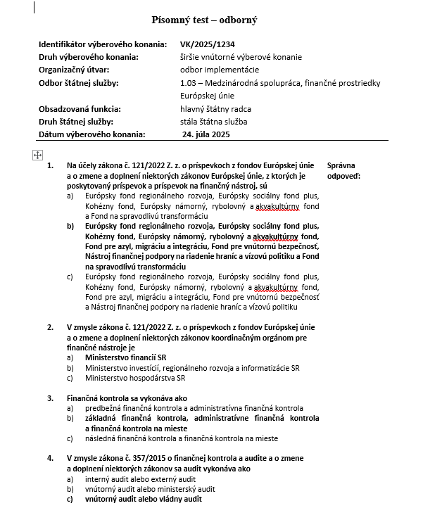

Náhľad Odpoveďový hárok písomného testu na overenie odborných vedomostí
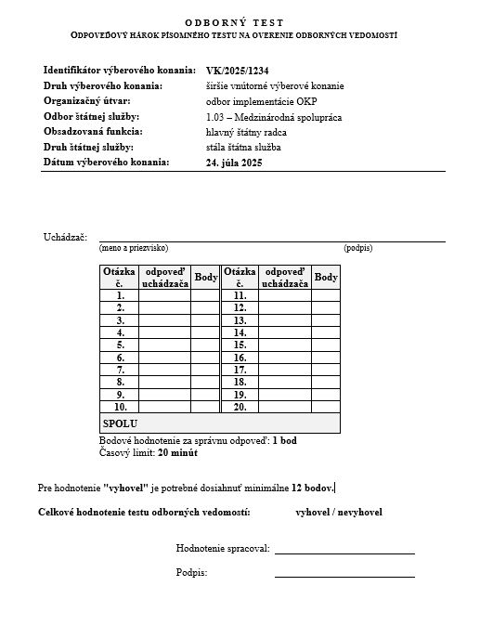
Hodnotiaci modul na ústnu časť, na hodnotenie schopností a osobnostných vlastností uchádzača hodnotiacou komisiou

Členovia výberovej komisie sa prihlásia prostredníctvom autentifikátora do svojho prostredia. Prostredie im predpripraví Admin. Je potrebné, aby aplikácia rozlišovala členov a predsedu výberovej komisie. Členovia výberovej komisie musia byť minimálne dvaja. Horná hranica nie je určená, spolu s predsedom musí byť vždy nepárny počet členov komisie. Tieto počty členov musia byť v prostredí Adminom voliteľné.

V prostredí člena a predsedu komisie musí byť viditeľná hlavička – ktorá definuje, na akom výberovom konaní sa nachádzajú, poradie jednotlivých uchádzačov prihlásených do Výberového konania po testovaní, prípadne len jednotliví účastníci, a to v prípade, ak sa testy nerealizovali.
Po rozkliku konkrétneho uchádzača sa komisii musia otvoriť k nahliadnutiu podklady z jeho úložiska – ktoré boli nahraté Adminom (CV, motivačný list, prípadne certifikáty, čestné vyhlásenia, odporúčania, hodnotenia a interpretácie výsledkov a tiež všetky výsledky písomných testov).

Systém musí mať vytvorené hodnotiace prostredie, ktoré vyplýva z vyhláseného výberového konania, v ktorom sú zadefinované jednotlivé hodnotené schopnosti a osobnostné vlastnosti.

Spolu je to 10 schopností a osobnostných vlastností, ktoré môžu byť u uchádzača overované. Neoverujú sa všetky, overujú sa len tie, ktoré sú zadefinované vo vyhlásenom výberovom konaní - ich rôzne kombinácie.

Admin musí vedieť ešte pri príprave Výberového konania navoliť kombinácie, ktoré z daných schopností a osobnostných vlastností budú overované.

Sebadôvera
Svedomitosť a spoľahlivosť
Samostatnosť
Motivácia
Adaptabilita a flexibilita
Schopnosť pracovať pod tlakom
Rozhodovacia schopnosť
Komunikačné zručnosti
Analytické, koncepčné a strategické myslenie
Riadiace schopnosti

Pre jednoduchšie kladenie otázok existuje skupina pomocných otázok, z ktorých môže komisia čerpať – je súčasťou príloh. Pri zadefinovaní hodnotených vlastností by sa mohla členovi komisie vyrolovať skupina otázok (viď príloha).

Hodnotiace prostredie, v ktorom bude člen komisie bodovať uchádzača/uchádzačov, musí vychádzať z Hodnotiaceho hárku pohovoru pre členov výberovej komisie (viď nižšie).

Hodnotiaci hárok osobného pohovoru pre člena výberovej komisie. V hornej časti pozostáva z hlavičky – ktorá musí byť správne dotiahnutá do všetkých dokumentov. Musí ísť o predpripravenú položku, ktorú Admin zadá v úvode.

Modulové položky, ktoré by sa mali v navrhnutom prostredí nachádzať:
Uchádzač : meno a priezvisko uchádzača – dotiahnuť podľa identifikátora.
Hodnotené schopnosti a osobnostné vlastnosti – výber podľa vyhláseného Výberového konania – pripravuje admin v úvode.
Body – priradenie bodov – podmienky sú definované nižšie.
Prostredie môže byť navrhnuté ľubovoľne, avšak Hodnotiaci hárok je súčasťou listinného spisu, takže by mal byť v PDF verzii, podobný Prílohe. Hodnotiaci hárok osobného pohovoru pre člena výberovej komisie.

Bodovanie: po ukončení hodnotiaceho rozhovoru pri každej overovanej vlastnosti je stupnica hodnotenia 1-5 bodov. Podmienkou je, aby sa pri hodnotení jednej vlastnosti členovia komisie neodlišovali vo svojom hodnotení o viac ako 1 bod. Nemôže dať jeden člen 2 body a druhý 4 body. Musia diskutovať a dohodnúť sa. Aplikácia ich v prípade takejto situácie musí na danú diskrepanciu upozorniť - napríklad červenou farbou alebo zvukom.
Verejný obstarávateľ požaduje, aby členovia komisie mohli tabuľku modifikovať, až kým neodošlú Adminovi finálne hodnotenie. Toto finálne hodnotenie sa už nebude môcť meniť, ak zadá uzavrieť.
Po dodržaní vyššie uvedených podmienok a zhode komisie, sa hodnotenie za každého člena komisie musí uložiť vo formáte pdf, ako Hodnotiaci hárok za každého člena komisie zvlášť a odoslať na e-mail Admina. Následne bude uložené do listinného spisu. Pdf dokument bude obsahovať hlavičku – identifikátor Výberového konania, druh výberového konania, organizačný útvar, odbor štátnej služby, obsadzovanú funkciu, druh štátnej služby, dátum výberového konania, titul, meno a priezvisko uchádzača .
Aplikácia musí obsahovať tlačidlo „vyhodnotiť“, po stlačení ktorého sa všetkým členom aj Adminovi zobrazí tabuľka s uvedením počtu bodov, úspešnosťou a poradím jednotlivých uchádzačov.

Náhľad Odpoveďový hárok písomného testu na overenie odborných vedomostí
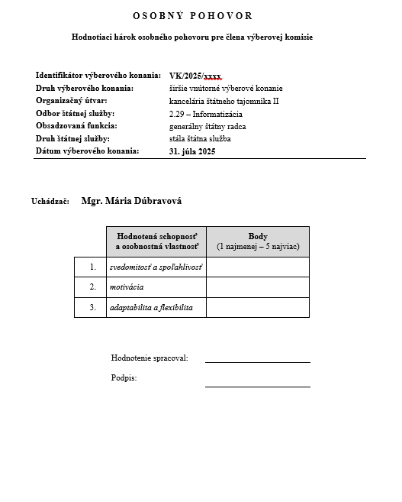

Náhľad skupina otázok
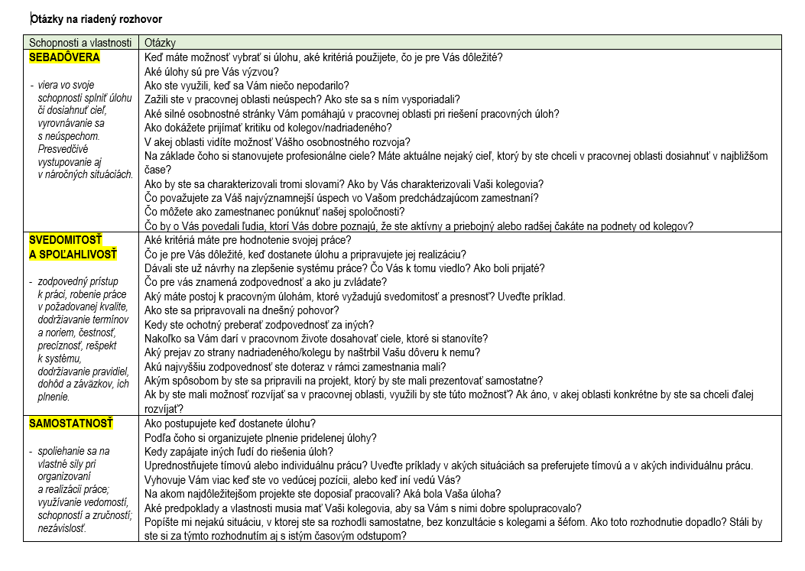

Záver a prenesenie výsledkov
V závere sa všetky výsledky písomnej aj ústnej časti Výberového konania musia preniesť do pripravenej dokumentácie: Sumárny hodnotiaci hárok, Záverečné hodnotenie, Zápisnica z Výberového konania – v tomto poradí. Dokumentácia má fixné položky, ktoré budú predpripravené, nemenné a modulové položky, podľa typu Výberového konania, ktoré by sa mali dotiahnuť na základe realizovaného testovania a hodnotenia.

- Sumárny hodnotiaci hárok osobného pohovoru členov výberovej komisie
Slúži na sumarizáciu výsledkov osobného pohovoru členov Výberového konania, pre konkrétneho uchádzača. Systém by mal byť nadefinovaný s pevnými položkami, ako Sumárny hodnotiaci hárok a s položkami, ktoré sa budú do pevných položiek doťahovať podľa pridelených bodov.

Náhľad Sumárny hodnotiaci hárok osobného pohovoru členov výberovej komisie
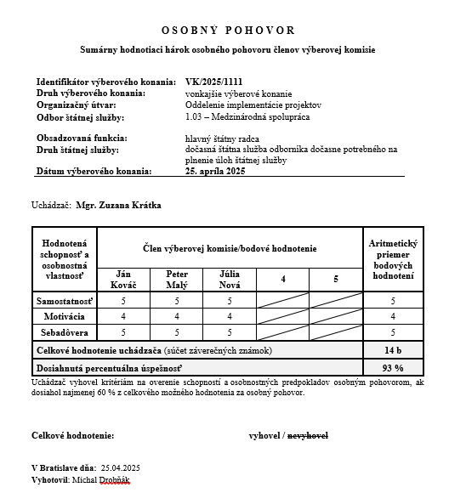

V hornej časti by mal pozostávať z hlavičky – predpripravená položka, definovaná adminom v úvode.

Ďalšie položky:
Uchádzač : meno a priezvisko uchádzača – dotiahnuť podľa identifikátora;.
Hodnotená schopnosť a vlastnosť: podľa hodnotiaceho hárku definovaného vyššie – prenesie sa to, čo bolo hodnotené – názvy hodnotených schopností a osobnostných vlastností.
Členovia výberovej komisie: podľa hodnotiaceho hárku definovaného vyššie, prenesie sa to, kto hodnotil teda mená a priezviská členov komisie.
Aritmetický priemer bodových hodnotení – vypočítaný z pridelených bodov za každú vlastnosť.
Celkové hodnotenie uchádzača - súčet záverečných známok z aritmetického priemeru.
Záverečná známka za Hodnotiaci rozhovor sa zaokrúhľuje matematicky a je vyjadrená celým číslom. Celkové hodnotenie uchádzača v osobnom pohovore predstavuje súčet záverečných známok. Na úspešné absolvovanie osobného pohovoru je potrebné dosiahnuť najmenej 60 % z celkového možného hodnotenia za osobný pohovor – 100% je definovaný ako súčet plného počtu za každú hodnotenú vlastnosť. Čiže sa mení v závislosti od vyhláseného Výberového konania.
Dosiahnutá percentuálna úspešnosť
Uchádzač vyhovel kritériám na overenie schopností a osobnostných vlastností osobným pohovorom, ak dosiahol najmenej 60 % z celkového možného hodnotenia za osobný pohovor.
Celkové hodnotenie: vyhovel / nevyhovel
Dátum, miesto
Vyhotovil – meno a priezvisko admina
UPOZORNENIE: Verejný obstarávateľ požaduje, aby prostredie v systéme bolo možné navoliť tak, aby bol modulovateľný počet hodnotených schopností a osobnostných vlastností (môžu byť minimálne 3 a maximálne 10) a tiež modulovateľný počet členov hodnotiacej komisie (zvyčajne bývajú 3 (minimálny počet) alebo 5, ale môže nastať aj stav viacerých členov, len musí byť dodržaný nepárny počet.)
Sumárny hodnotiaci hárok sa musí dať uložiť vo forme pdf a odoslať na e-mail Admina, pre jeho uloženie do listinného spisu.

- Záverečné hodnotenie
Slúži na sumarizáciu všetkých výsledkov testovania, písomného aj ústneho, s uvedením poradia všetkých uchádzačov a dosiahnutých bodov. Systém musí byť nadefinovaný s pevnými položkami, ako Záverečné hodnotenie, vo Word verzii, v prílohe a s položkami, ktoré sa budú dopĺňať podľa realizovaného Výberového konania.

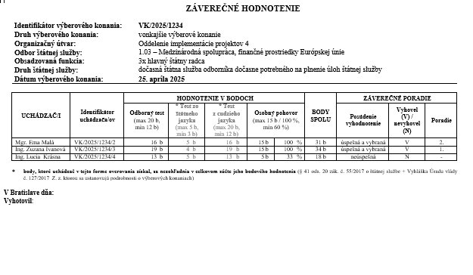
Náhľad Záverečné hodnotenie
V hornej časti by mal pozostávať z hlavičky – predpripravená položka, definovaná adminom v úvode

Ďalšie položky:
Uchádzač/Uchádzači – titul, meno a priezvisko.
Identifikátor – ich pridelený identifikátor.
Hodnotenie v bodoch (pre testovaciu časť, aj pre osobný pohovor).
V rámci tohto je potrebné, aby boli doplnené všetky testy a ich výsledky, s počtom dosiahnutých bodov, ktoré uchádzač absolvoval spolu so zadefinovanými parametrami: maximum a minimum bodov – upozorňujeme, že môže ísť o rôzne kombinácie, podľa vyhláseného výberového konania. Kombinácie testov a hodnotení nastavuje Admin pri príprave aplikácie, v závislosti od vyhláseného VK (napríklad, či ide o test s 20 otázkami alebo s 30 otázkami).
Tiež je potrebné, aby boli doplnené výsledky hodnotení v osobnom pohovore spolu s definovaním maximálneho počtu bodov, minimom v podobe 60 % - a maximom v podobe 100%.
V záverečnom hodnotení sa musí správne preniesť to, čo Admin navolil a čo v testovaní prebehlo.
Body spolu – súčet všetkých dosiahnutých bodov.

Pozor ! body, ktoré uchádzač získal v jazykovom testovaní, sa do Záverečného hodnotenia uvedú, ale sa nezohľadnia v celkovom súčte bodov, ani v sumárnom výsledku. Podmienkou pri jazykovom testovaní bolo len prejsť testom a postúpiť k ďalšej forme testovania.

Posúdenie a vyhodnotenie – kombinácie: úspešný a vybraný, neúspešný, úspešný
- úspešný: je uchádzač, ktorý získal požadovaný počet bodov,
- úspešný a vybraný: je uchádzač / uchádzači , ktorý/í získal/i najvyšší počet bodov v celkovom hodnotení a v závislosti od počtu obsadzovaných miest je alebo sú vybraný/vybraní. Pri vyhlasovaní Výberového konania sa uvádza počet obsadzovaných miest.
- neúspešný: je uchádzač, ktorý nezískal požadovaný počet bodov.

Označenie vyhovel / nevyhovel - kombinácie: vyhovel V/ nevyhovel N – vyhovel, keď je úspešný a vybraný. Nevyhovel, keď je neúspešný.
Poradie úspešnosti – zoradiť podľa počtu dosiahnutých bodov. V prípade rovnosti bodov komisia určí poradie na základe vzájomnej dohody.
Dátum, miesto
Vyhotovil – meno a priezvisko admina.

- Zápisnica o priebehu a výsledku výberového konania
Systém musí byť nadefinovaný s pevnými položkami, ako Zápisnica o priebehu a výsledku výberového konania s položkami (ďalej len „zápisnica“), ktoré sa budú dopĺňať podľa realizovaného Výberového konania.
Modulovateľnými položkami sú výsledky testovania a hodnotenia podľa toho, ako boli nadefinované Adminom v úvode a tiež podľa toho, ako uspeli/neuspeli jednotliví uchádzači v testovaní a hodnotení.
Modrou farbou v nižšie uvedenom náhľade zápisnice sú označené položky, ktoré musia byť dopĺňané. Položky je potrebné doplniť aj zo Záverečného hodnotenia.

Systém musí vedieť podľa realizovaného testovania doplniť jednotlivé položky do dokumentácie. Napríklad, pri testovaní, v ktorom bola kombinácia odborný test, test cudzieho jazyka a ústna časť metódou riadeného osobného pohovoru.

Náhľad Zápisnica
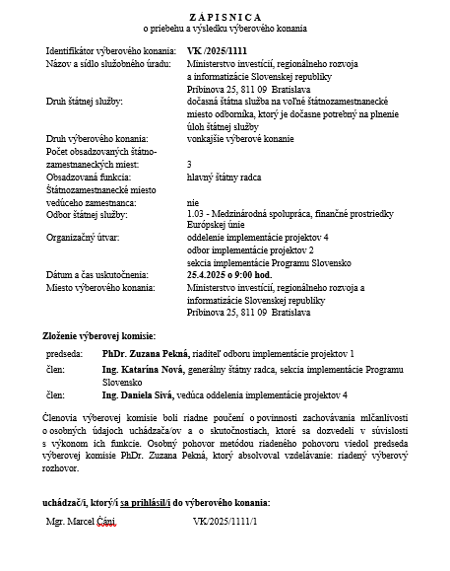
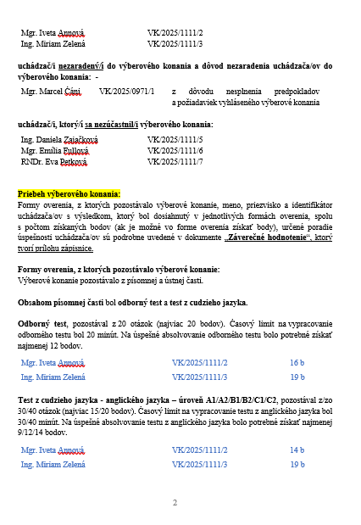

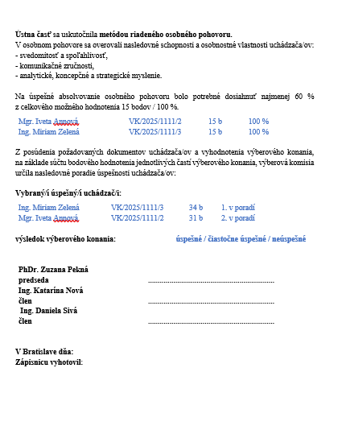
Odborný test: je potrebné definovať, tak, aby bol zvolený správny typ testu – počet otázok, bodov, minimálnu a maximálnu hranicu.
Meno a priezvisko uchádzača , identifikátor a počet bodov dosiahnutých v danom odbornom teste.
Test cudzieho jazyka: je potrebné definovať tak, aby bol zvolený správny taký akým bol uchádzač testovaný v danom VK – počet otázok, bodov, minimálnu a maximálnu hranicu.
Meno a priezvisko uchádzača , identifikátor a počet bodov dosiahnutých v danom jazykovom teste.
Ústna časť metódou riadeného osobného pohovoru:
Definované hodnotené osobnostné schopnosti a vlastnosti.
Meno a priezvisko uchádzača, identifikátor a počet bodov a % úspešnosť.
Vybraný/í úspešný/í uchádzač/uchádzači
Meno a priezvisko uchádzača, identifikátor, počet bodov a poradie.
Výsledok výberového konania: (úspešné, čiastočne úspešné, neúspešné)
- úspešné: Výberové konanie bolo realizované a všetky miesta, na ktoré bolo Výberové konanie vyhlásené, boli obsadené,
- čiastočne úspešné: Výberové konanie bolo realizované, ale nie všetky miesta, na ktoré bolo Výberové konanie vyhlásené, boli obsadené,
- neúspešné: Výberové konanie bolo realizované, ale žiadny z uchádzačov nebol úspešný a vybraný.
Dátum, miesto
Vyhotovil – meno a priezvisko admina

Požiadavky na progresívnu webovú aplikáciu
- PWA musí byť responzívna - prispôsobená a prístupná na rôznych typoch zariadení, t. j. musí správne fungovať a zobrazovať sa na obrazovkách mobilných telefónov, tabletov, notebookov a stolových PC (tak v horizontálnom ako aj vertikálnom zobrazení), ako aj na všetkých typoch operačných systémov v uvedených zariadeniach. Rozloženie a dizajn progresívnej webovej aplikácie musia byť prispôsobené rôznym typom obrazoviek z vyššie spomenutých zariadení.
- V PWA sa musí zobrazovať povinná vizibilita projektu, t. j. logá POO SR, MIRRI SR, Next generation EU podľa aktuálne platného dizajn manuálnu POO SR, časť vizibilita.
- Pred nasadením PWA zrealizovať:
  - Testovanie funkcionalít a zobrazenia na rôznych typoch zariadení (mobilný telefón, tablet s Android OS, iOS + notebook a stolový pc) a zároveň v rôznych typoch internetových prehliadačov (min. Google Chrome, Internet Explorer, Safari). Pre účely testovania v testovacom prostredí navrhnúť testovacie scenáre, ktoré budú podliehať schváleniu zo strany Objednávateľa.
  - Po odladení zistených nedostatkov z funkčného testovania vykonať základné výkonové a penetračné testovanie.
  - Sprístupniť pre zástupcov verejného obstarávateľa a ním definovanú skupinu cieľových používateľov testovaciu verziu za účelom vykonania používateľského testovania. Výstupy všetkých typov testov budú súčasťou akceptačného protokolu z testovania.

Výstupy PWA
Funkčná PWA (responzívna, v slovenskom jazyku) nasadená do produkcie.
Testovacia verzia (UAT) sprístupnená obstarávateľovi počas testovania.
Testovacie scenáre (na schválenie) a test evidencie:
- protokoly z funkčných, kompatibilitných, výkonových a penetračných testov,
- záznamy z UAT (zoznam pripomienok a ich vysporiadanie).
Zdrojové kódy (GIT, vrátane histórie), build/deploy skripty (napr. CI/CD alebo ekvivalent),
Konfiguračné šablóny (.env vzor bez tajomstiev),
Technická dokumentácia (inštalácia, konfigurácia, nasadenie, prevádzka, logging),
Používateľské príručky (Admin/Komisia/Vecný gestor/Uchádzač),
Licenčné vyhlásenie k použitým knižniciam/komponentom,
Akceptačný protokol s prílohami testov, potvrdený oboma stranami.

Časový harmonogram a etapy
Etapa 1 | Analýza a návrh používateľského rozhrania
Popis | Pracovné stretnutie, predstavenie a popis používateľských tokov, návrh obrazoviek, návrh vizuálnej identity a povinnej vizibility POO SR.
Výstupy: | schválený funkčný a grafický návrh
Výstupy: | akceptačný protokol potvrdzujúci splnenie
Termín: | do 3 týždňoch od nadobudnutia účinnosti zmluvy najneskôr však do 31. 01. 2026

Etapa 2 | Implementácia
Popis | Vývoj funkčných modulov (testovanie, hodnotenie, sumarizácia výsledkov), zhotovenie progresívnej webovej aplikácie so správaním pre rôzne zariadenia, zapracovanie základných bezpečnostných opatrení (šifrované pripojenie, bezpečnostné hlavičky, záznamy udalostí).
Výstupy: | nasaditeľný balík do skúšobného prostredia, priebežná technická dokumentácia
Výstupy: | priebežná technická dokumentácia
Výstupy: | akceptačný protokol potvrdzujúci splnenie
Termín: | do 11 týždňov od nadobudnutia účinnosti zmluvy najneskôr však do 31. 03. 2026

Etapa 3 | Testovanie
Popis | Funkčné a kompatibilitné skúšky podľa schválených scenárov, základné výkonové skúšky a základné bezpečnostné overenie, používateľské testovanie s určenou skupinou používateľov.
Výstupy: | protokoly zo skúšok
Výstupy: | prehľad zistení a vykonaných náprav
Výstupy: | záznam z používateľského testovania
Výstupy: | akceptačný protokol potvrdzujúci splnenie
Termín: | do 13 týždňov od nadobudnutia účinnosti zmluvy najneskôr však do 15. 04. 2026

Etapa 4 | Nasadenie do prevádzky (infraštruktúra obstarávateľa)
Popis | Nasadenie do prostredia obstarávateľa (on-premise; napr. na virtualizačnej platforme), oddelené prostredia vývoj / skúšky / produkcia. Verejné sprístupnenie cez šifrované pripojenie na adrese www.doména.gov.sk (alebo určená poddoména),
Výstupy: | protokol o úspešnom nasadení
Výstupy: | akceptačný protokol potvrdzujúci splnenie
Termín: | do 16 týždňov od nadobudnutia účinnosti zmluvy najneskôr však do 30. 04. 2026

Etapa 5 | Odovzdanie diela
Popis | Zdrojové kódy s históriou v úložisku, skripty na zostavenie a nasadenie, vzorové konfiguračné súbory, technická a používateľská dokumentácia, licenčné vyhlásenia, zaškolenie administrátora a komisie,
Výstupy: | akceptačný protokol potvrdzujúci splnenie
Termín: | do 18 týždňov od nadobudnutia účinnosti zmluvy najneskôr však do 15. 05. 2026

Zoznam príloh

- Zákon č. 552017 Z. z. o štátnej službe a o zmene a doplnení niektorých zákonov
- Vyhláška Úradu vlády SR o výberových konaniach (19. 5. 2017)
- Náhľad na odpoveďový hárok testu odborných vedomostí - T20
- Náhľad na odborný test
- Skupina otázok na hodnotiaci rozhovor
- Náhľad na hodnotiaci hárok pohovoru pre člena výberovej komisie vzor
- Náhľad na sumárny hodnotiaci hárok osobného pohovoru členov výberovej komisie 3 hodnotené vlastnosti – vzor
- Náhľad záverečné hodnotenie – vzor
- Náhľad Zápisnica - vzor

